Farge Clément
Tonnet Loïs
Bezenger Tomy

Rapport de projet,
Planificateur de réunions :
Poople

Sommaire

- Introduction p.3
- Le groupe de travail p.4
- Dictionnaire de données p.5
- Spécifications de l’application p.6
- Maquettage p.7-12
- Modélisation UML
- Axe fonctionnel p.13-14
- Axe Statique p.15-16
- Axe dynamique p.17
- Manuel utilisateur p.18-19
- Résultats p.20-24
- Difficultés rencontrées p.25
- Perspectives d’évolutions p.26

I. Introduction

Ce projet a pour but de concevoir et programmer un système de planification de réunions à l’aide de sondages afin de pouvoir planifier une réunion dans un lieu ou à un horaire préférentiel pour un maximum de participants.
Le logiciel conçu sera composé d’une application client et d’une application serveur afin de centraliser les données, chaque partie du logiciel doit être implanté suivant le pattern MVC, l’interface utilisateur doit permettre à n’importe quel utilisateur de répondre à un sondage ou participer à une réunion sans avoir besoin de se connecter, si le créateur de l’évènement le permet.

II. Le groupe de travail

Le groupe de travail est composé de 3 membres, Clément Farge, Loïs Tonnet et Tomy Bezenger.
Tous les membres du groupe ont participé à la conception du projet, des spécifications à l’UML en passant par le maquettage. Chaque axe a été réfléchit collectivement afin d’obtenir une conception optimale et sans ambiguïté.
Lors de la phase de développement, le premier s’est chargé de l’implantation de l’application serveur pendant que les deux autres se sont occupés de l’implantation client.

III. Dictionnaire de données

Client : application utilisée par l’utilisateur
Serveur : application distante pour centraliser la base de données
Utilisateur (user) : personne utilisant l’application client.
Utilisateur Connecté : utilisateur s’étant identifié, défini par une adresse mail, un mot de passe, un nom et un prénom.
Ami : utilisateur ayant créé un compte et étant ajoutée dans la liste d’amis d’un autre utilisateur.
Groupe : Sous liste d’utilisateurs appartenant à une liste d’amis.
Evénement : Réunion ou sondage.
Réunion : Objet java définit par une date, un horaire, un lieu et une liste d’utilisateurs souhaitant y participer.
Sondage : Objet java définit par une question et une liste de réponses possibles.

IV. Spécifications de l’application
Spécifications de sécurité :
- EX_SEC_001 : Le gestionnaire d'une réunion sera obligé de se connecter en donnant son adresse mail et son mot de passe.
- EX_SEC_002 : L'application ne sera pas en relation directe avec la base de données, un serveur REST se chargera de faire la liaison avec.
- EX_SEC_003 : Les mots de passe seront stockés de manière temporaire dans la base de données de façon cryptée.

Spécifications fonctionnelles :
- EX_FNC_001 : Lorsque le programme s'ouvre, la page que les utilisateurs voient permettra de créer une réunion ou un sondage ou consulter.
- EX_FNC_002 : Dans la section qui nécessite une authentification, lorsque l'utilisateur clique sur le bouton "Créer réunion", "Créer sondage", "Modifier sondage", "Modifier réunion", "Participer sondage", "Participer réunion" le programme demandera au gestionnaire, s'il n'est pas connecté, de rentrer son adresse mail et son mot de passe pour qu'il puisse modifier s'il y en a besoin.
- EX_FNC_003 : Dans la section qui ne nécessite pas d'authentification, lorsque l'utilisateur clique sur le bouton "Créer réunion", l'utilisateur accède à la fenêtre qui lui permettra de créer une réunion.
- EX_FNC_004 : Dans la section qui ne nécessite pas d'authentification, lorsque l'utilisateur clique sur le bouton "Créer sondage", l'utilisateur accède à la fenêtre qui lui permettra de créer un sondage.

Spécifications d'IHM :
- EX_IHM_001 : Le programme sera développé en Java FX.
- EX_IHM_002 : Le programme s'ouvrira par défaut en plein écran.
- EX_IHM_003 : Le programme est créé pour des utilisateurs français.
- EX_IHM_004 : La page d'accueil comportera plusieurs boutons : créer réunion, consulter réunion, créer sondage, consulter sondage. Spécifications transactionnelles.

V. Maquettage

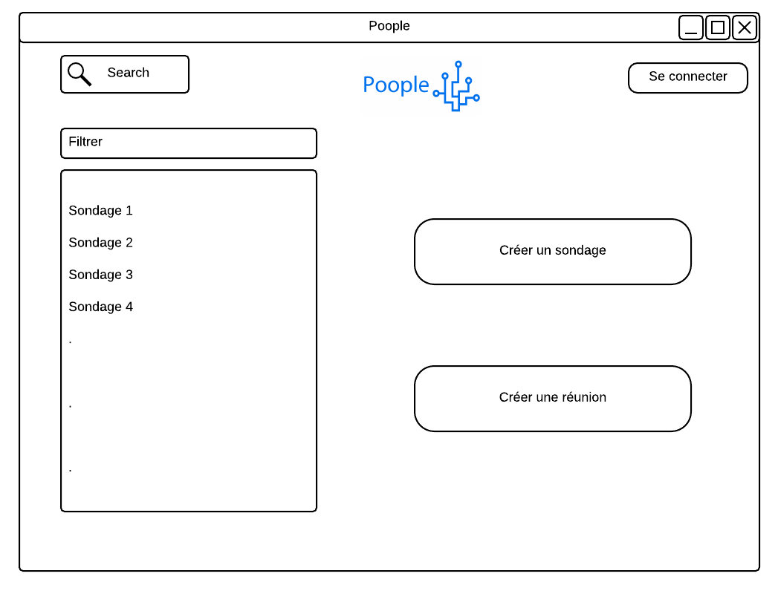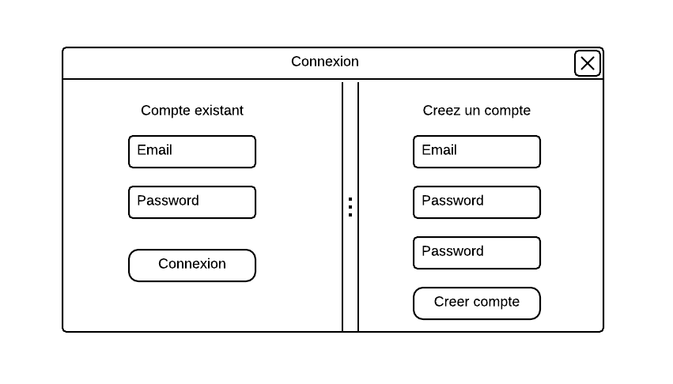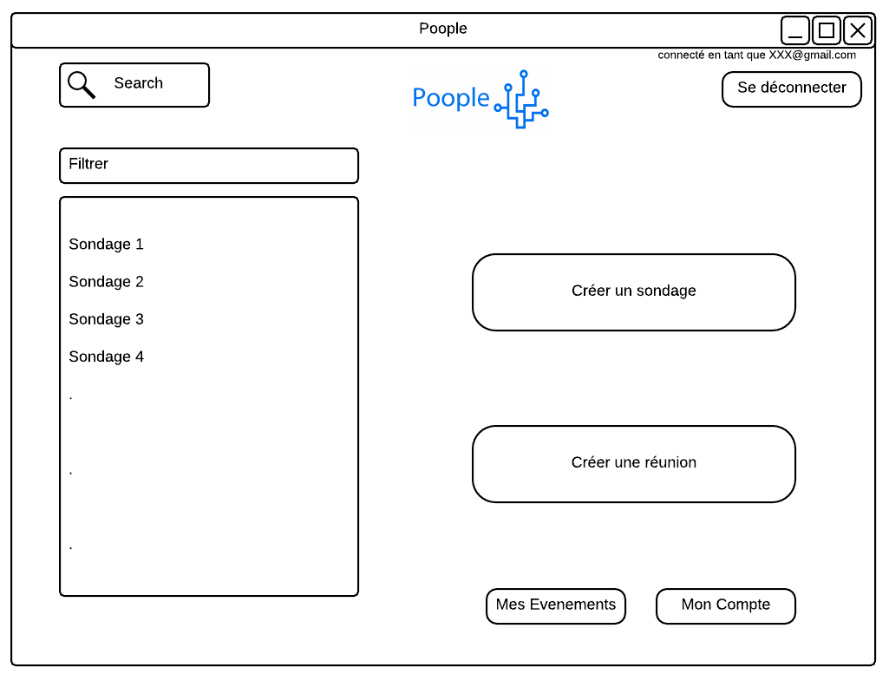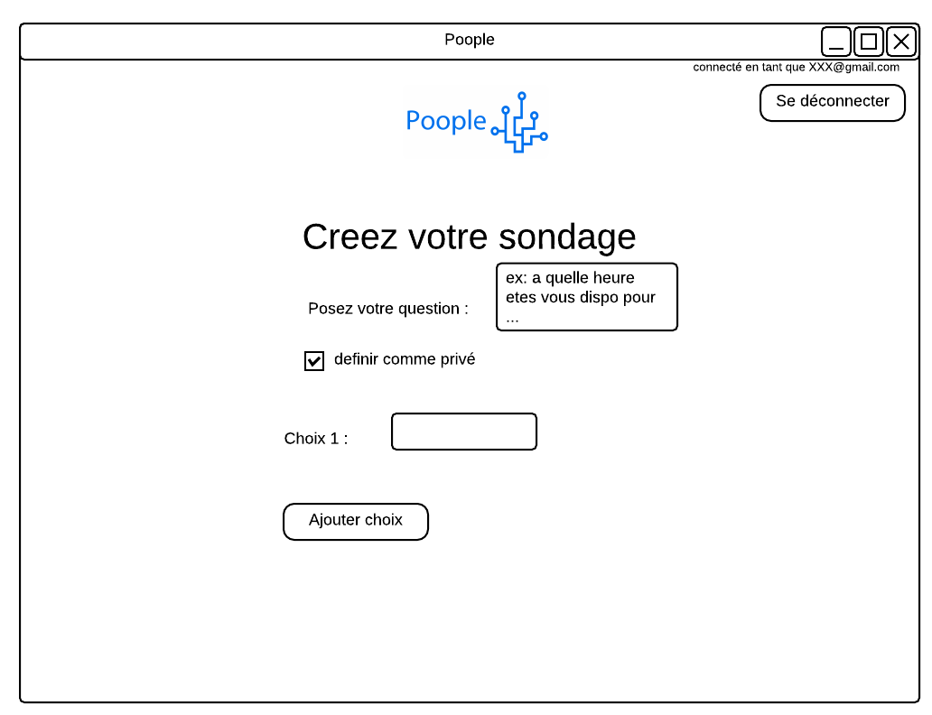
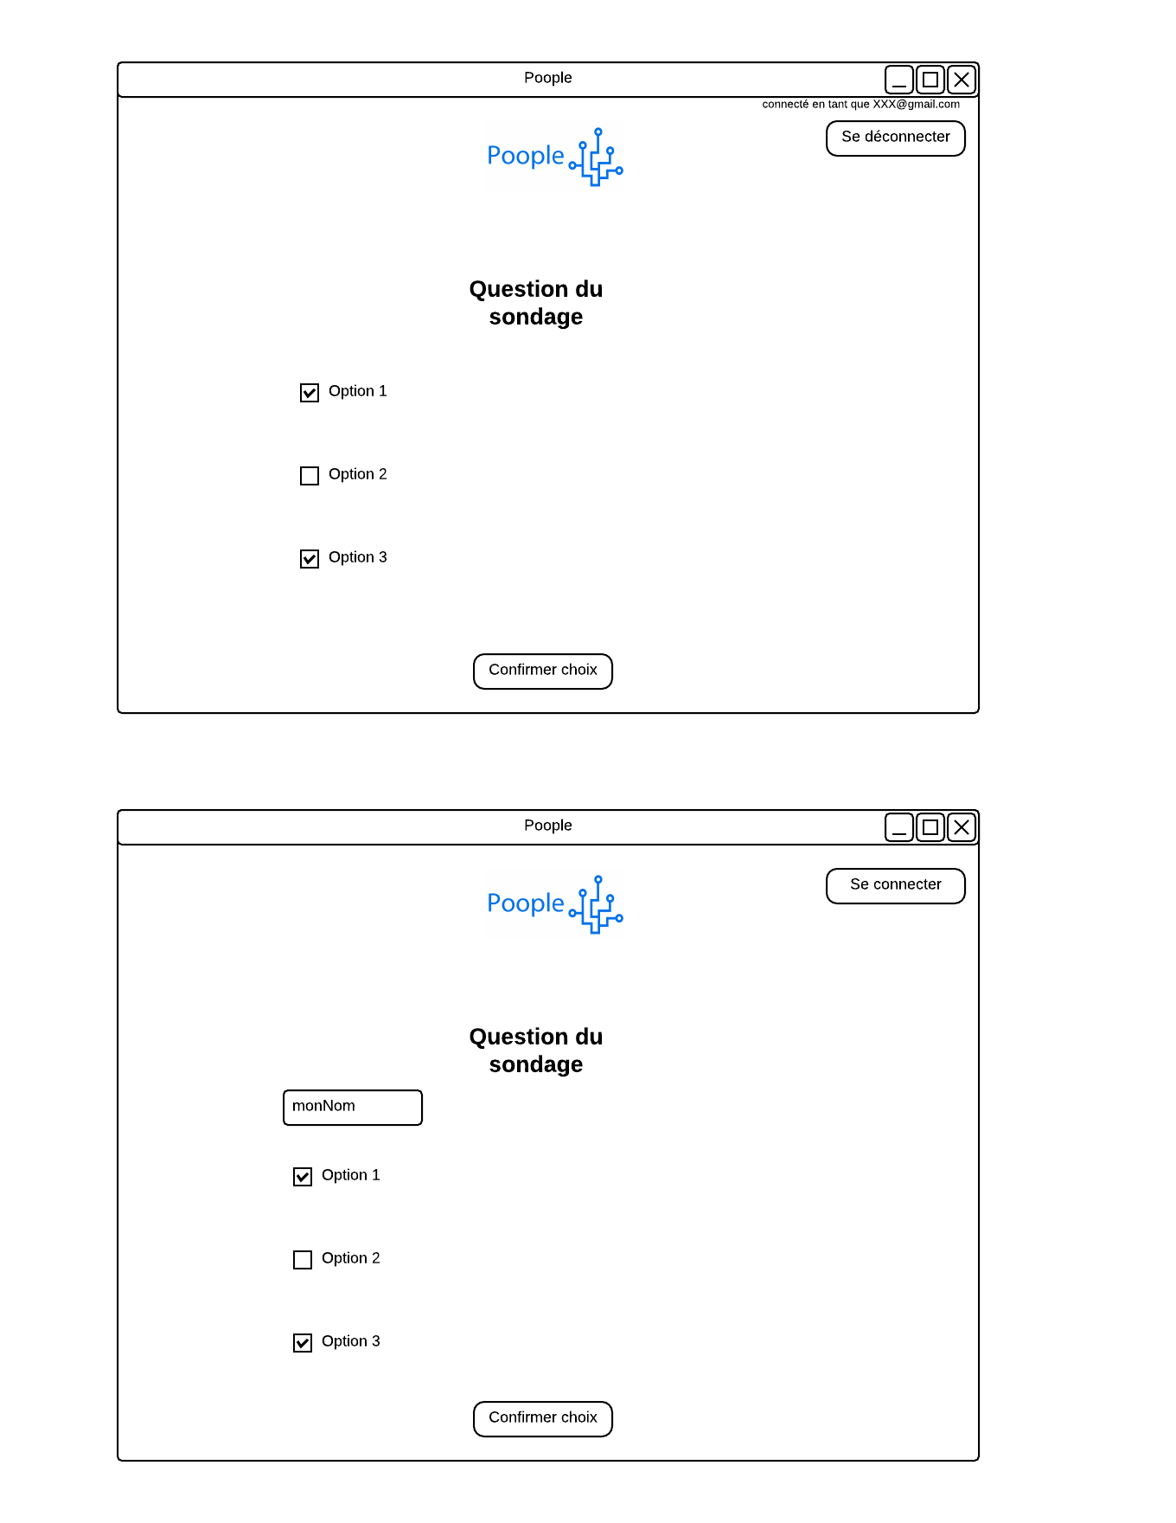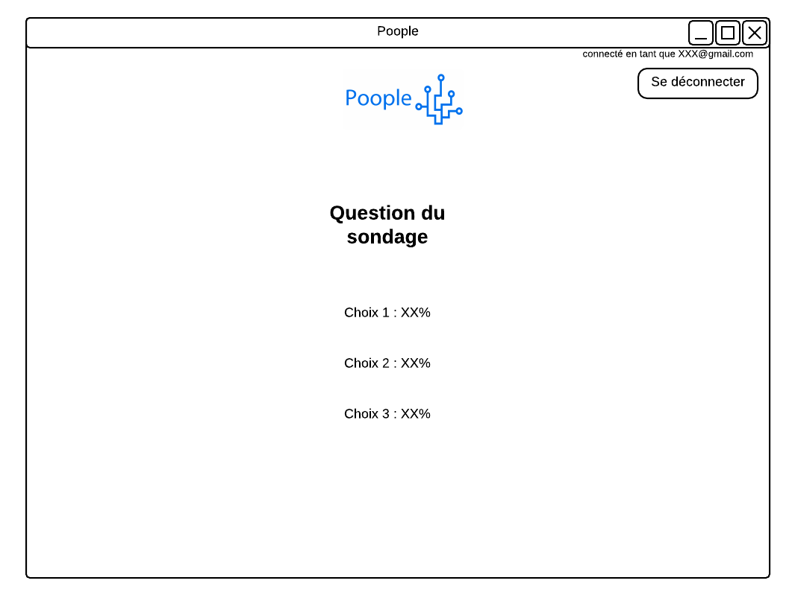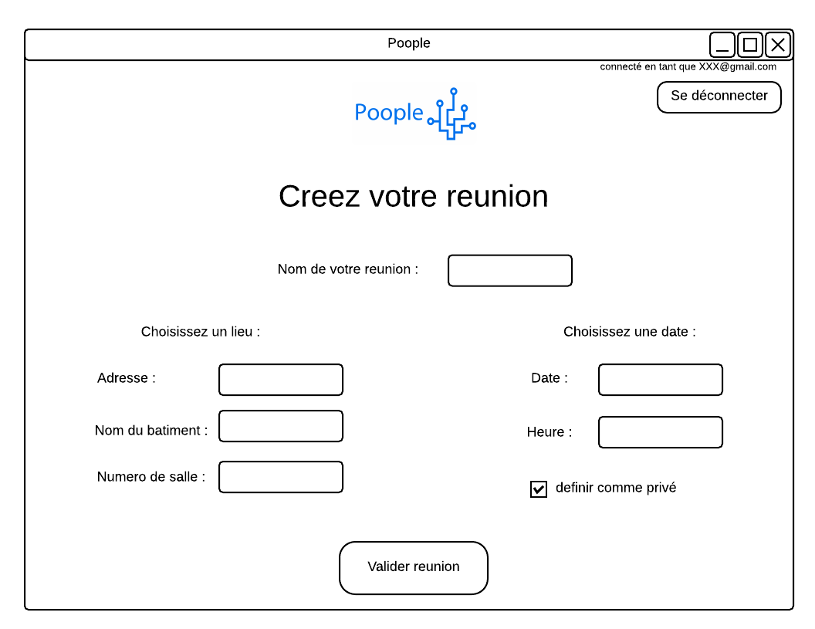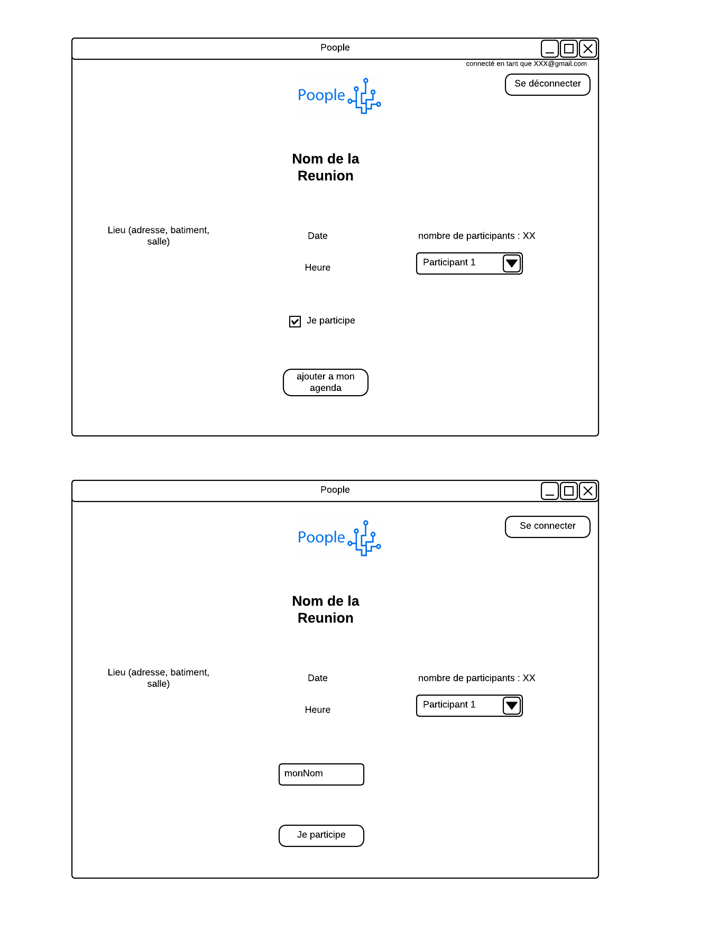
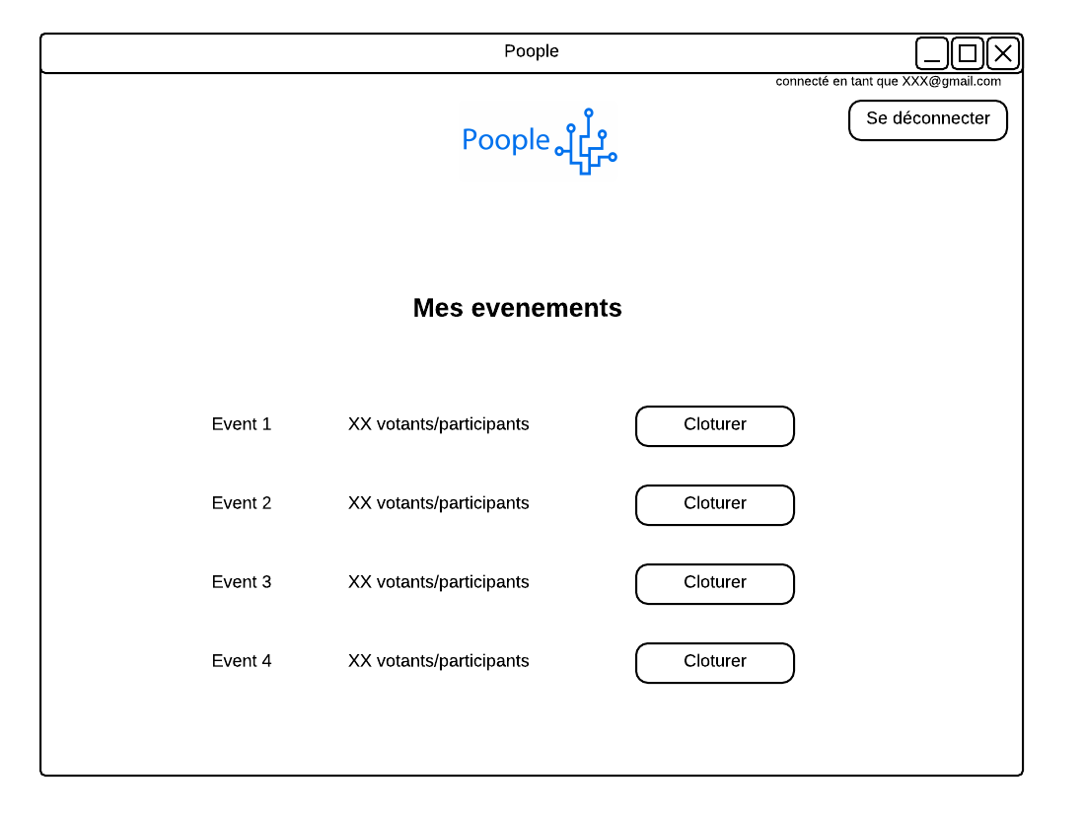

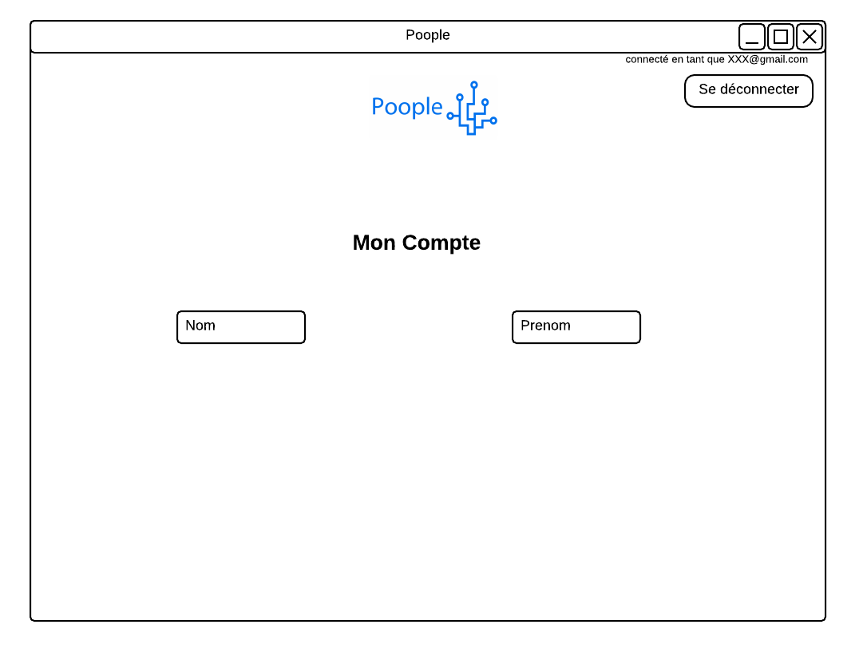

VI. Modélisation UML
- Axe Fonctionnel
Diagramme de cas d’usages :

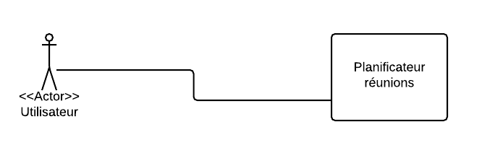
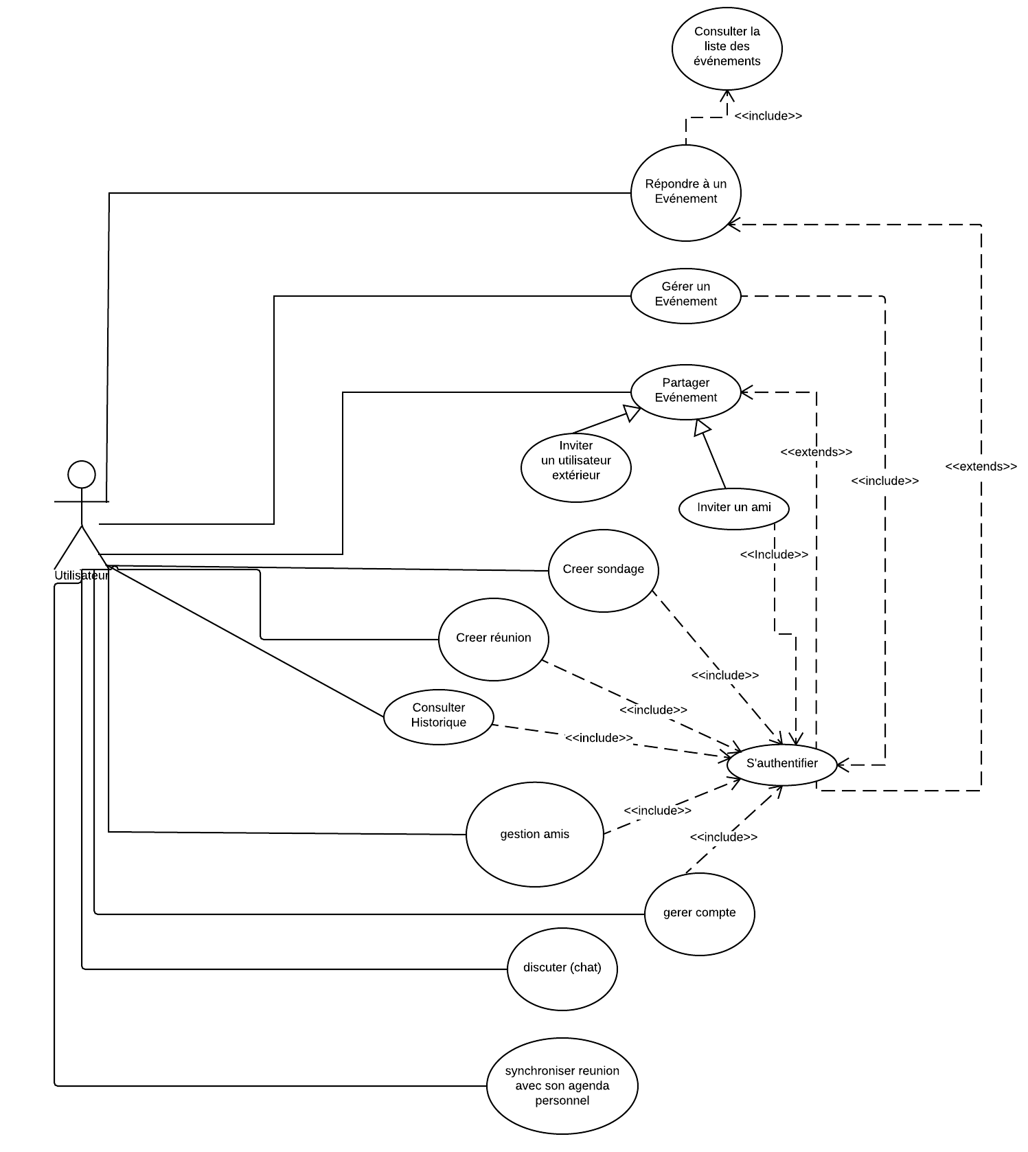

Description de l’UC : créer réunion
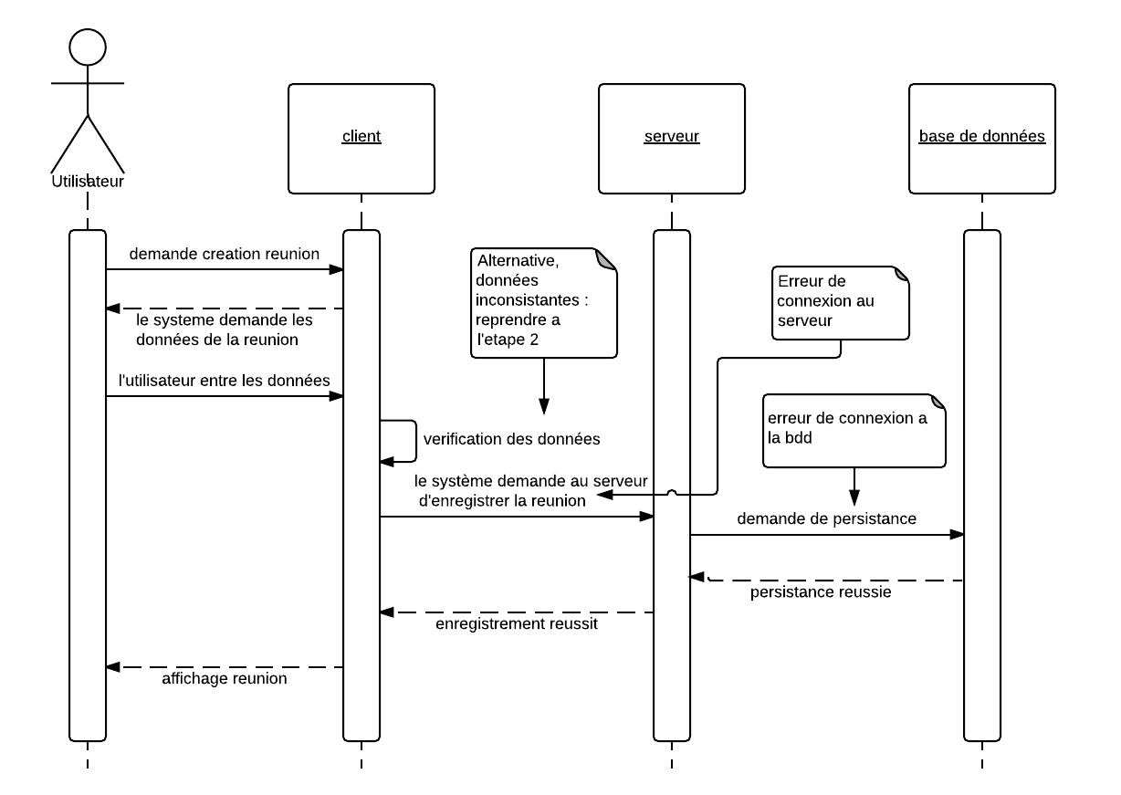
Description de l’UC : authentification (avec les mêmes erreurs de connexion)
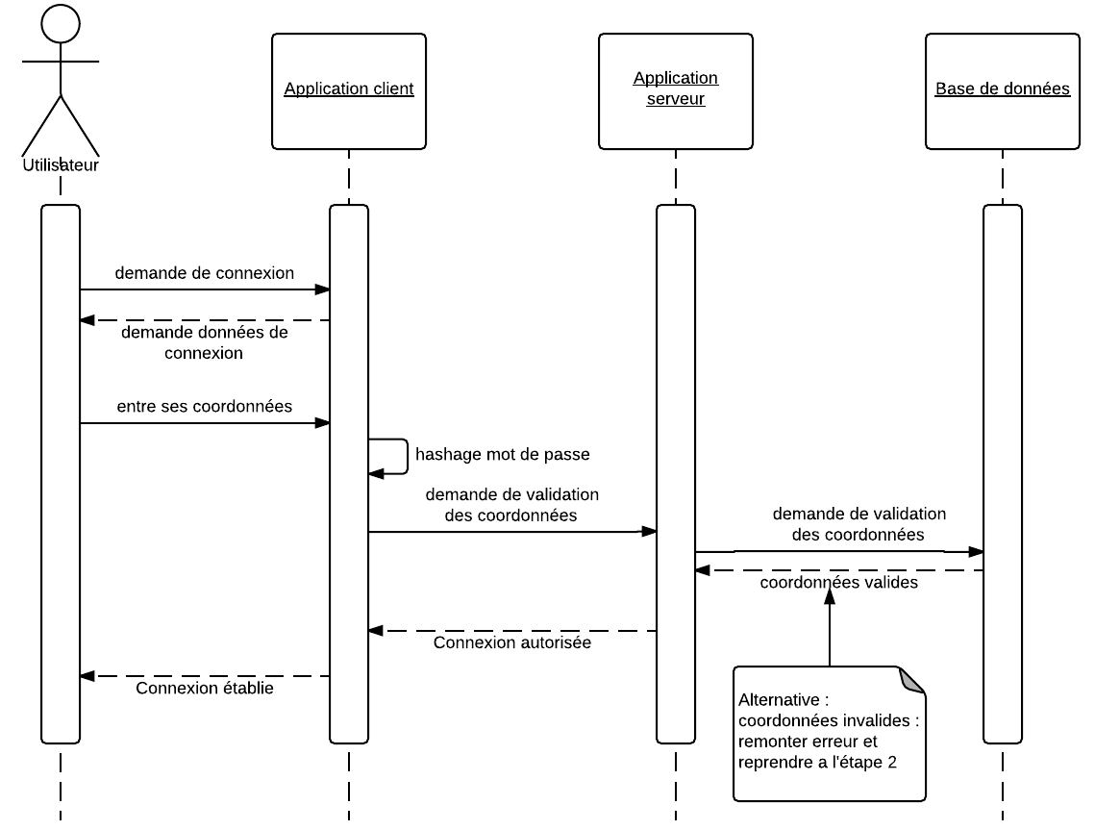
- Axe Statique
Diagramme des classes métier :
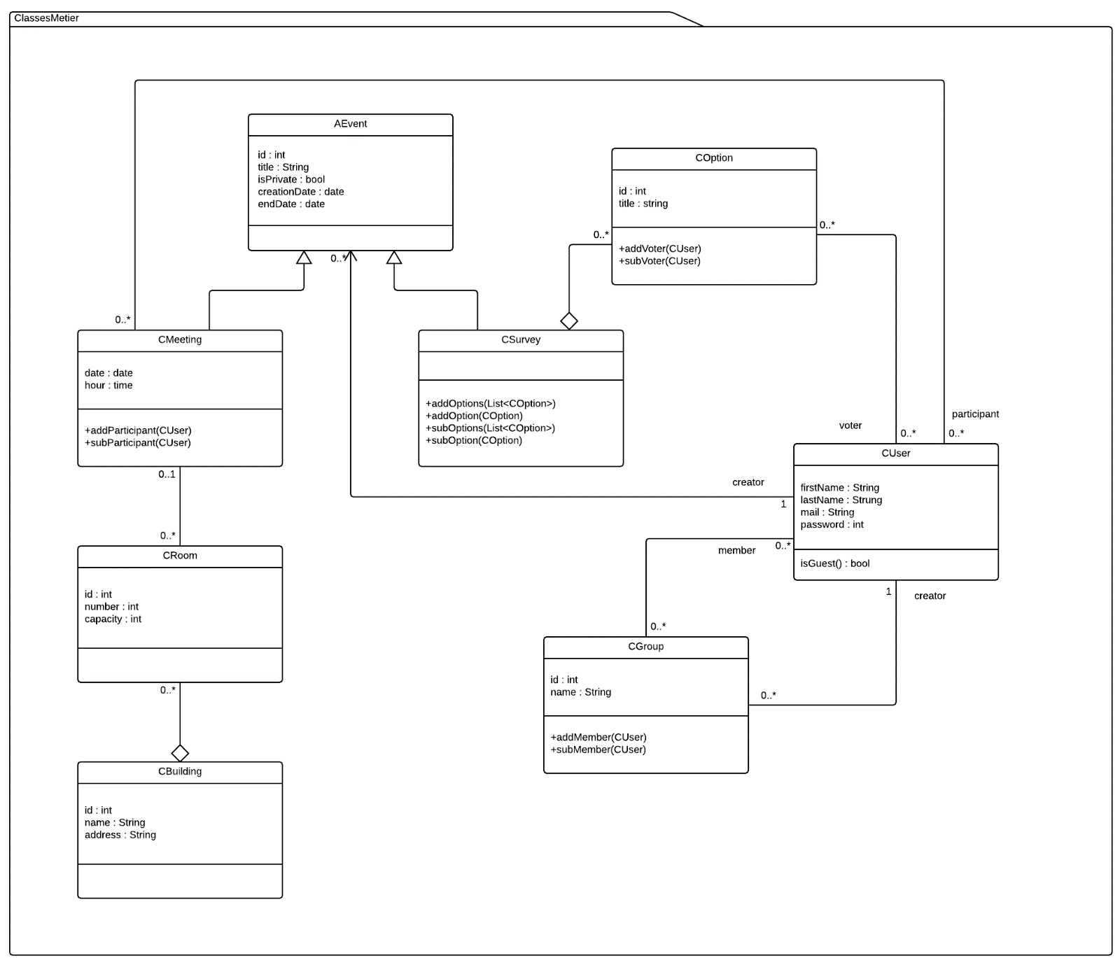

Diagramme de classe des vues :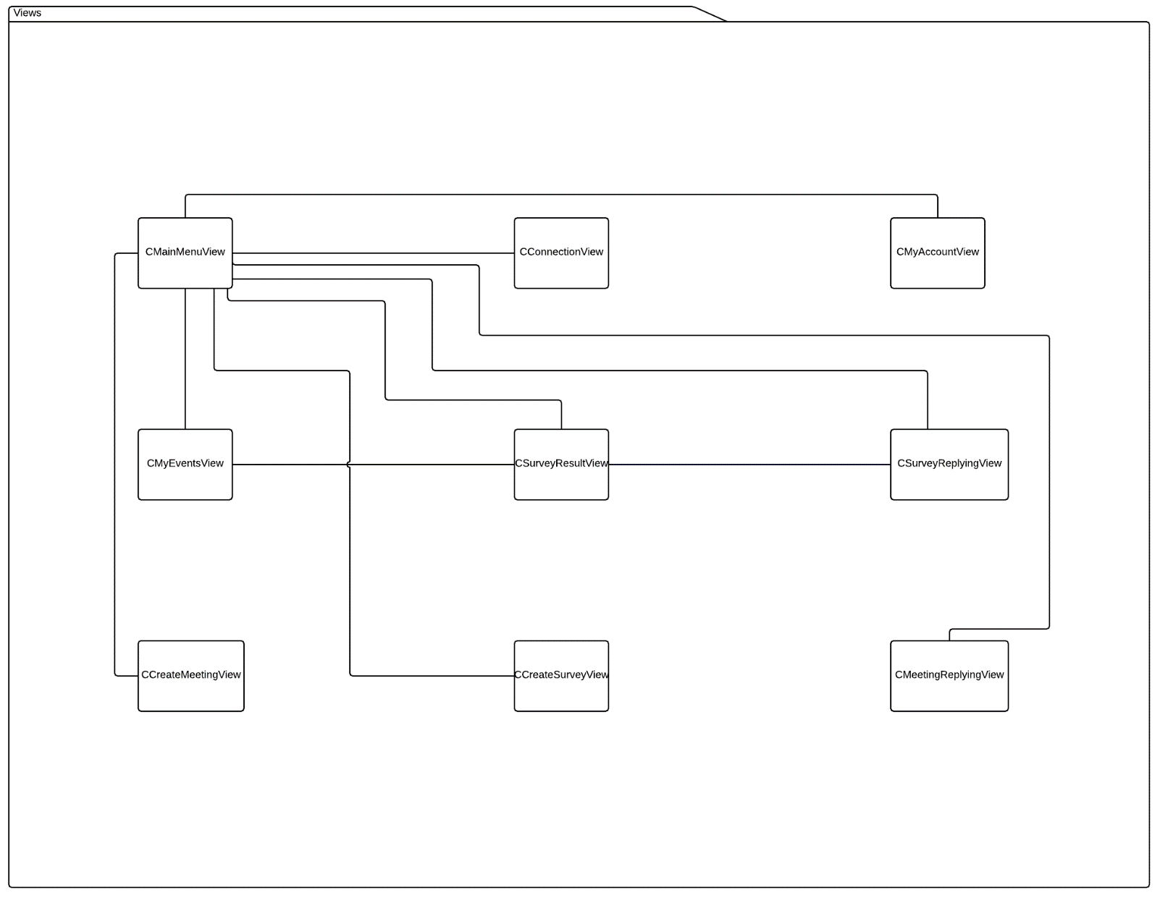
Chaque vue dispose de son contrôleur et de son modèle associé, ainsi en suivant le pattern MVC on obtient le diagramme suivant :
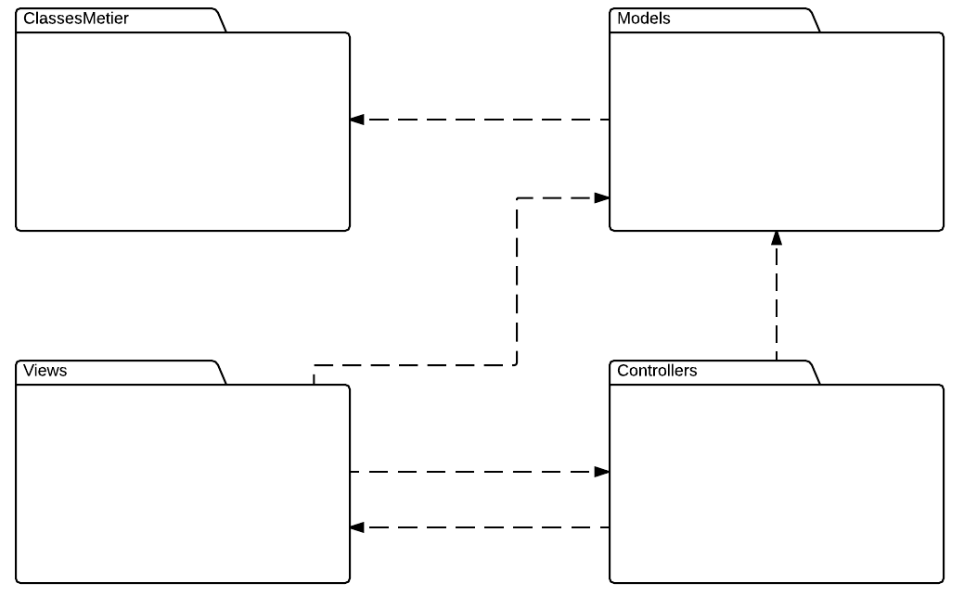
- Axe Dynamique
Diagramme d’activité de l’application
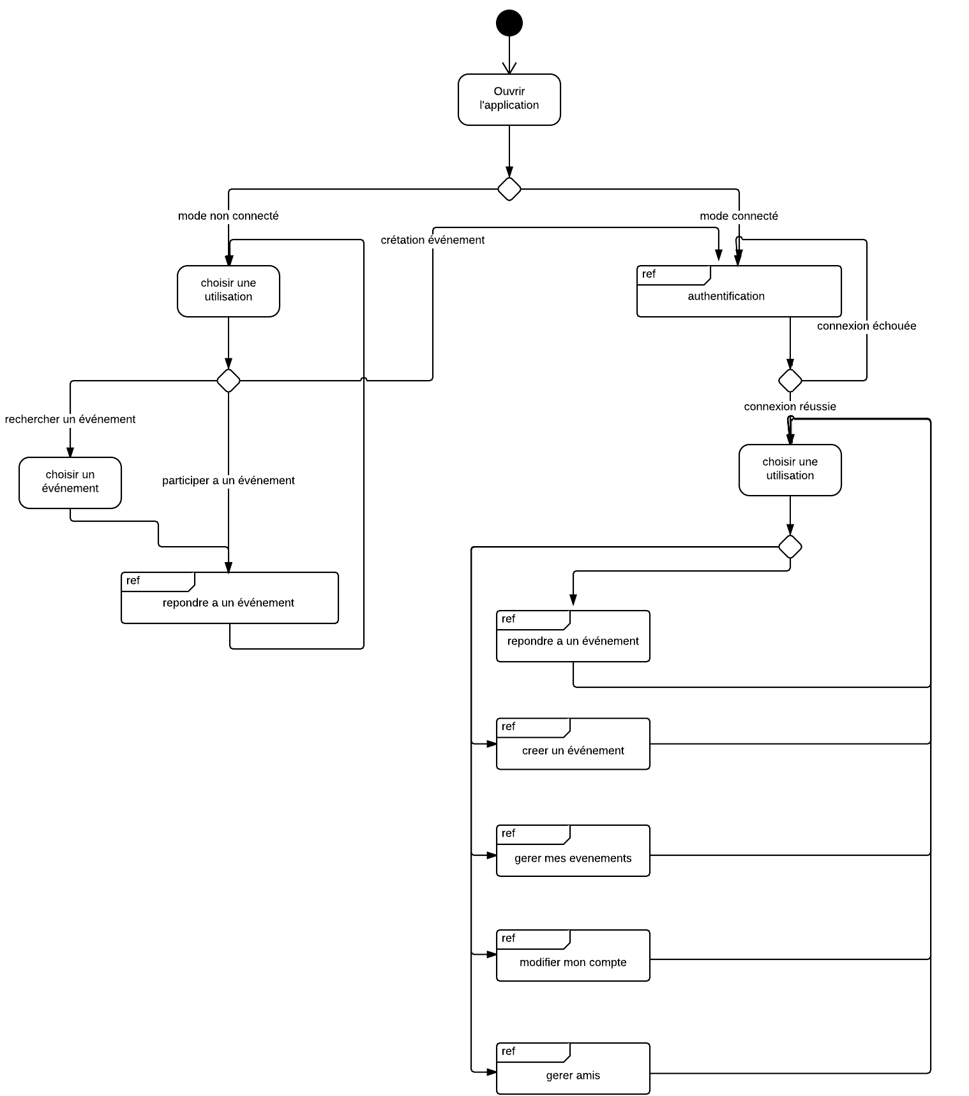

VII. Manuel utilisateur
- Connexion :
Après le lancement du logiciel ou à n’importe quel moment lors de l’utilisation de celui-ci, vous pouvez vous connecter en cliquant sur le bouton de connexion situé en haut à droite de la fenêtre.
Si vous ne disposez pas encore d’un compte sur notre logiciel, il vous suffit de cliquer sur le bouton de connexion et de remplir les champs situés dans la colonne « nouvel utilisateur ? » à droite de la fenêtre de connexion, si les données sont valides vous serez alors automatiquement connectés avec le compte créé.
- Gérer son compte :
Une fois connecté vous pouvez cliquer sur le bouton « Mon Compte » situé en bas à droite afin de modifier votre nom et prénom.
- Créer un événement :
Une fois connecté vous pouvez choisir de créer un sondage ou une réunion en cliquant sur les boutons prévus à cet effet.
  - Créer un sondage :
Pour créer un sondage il vous suffit d’écrire la question que vous souhaitez poser dans le champ prévu, puis vous pouvez choisir de définir votre sondage comme privé afin que seul les membres que vous souhaitez inviter puissent y participer, ensuite il vous suffit d’entrer les réponses possibles une par une en cliquant sur le bouton « ajouter choix » pour entrer une réponse supplémentaire avant de cliquer sur le bouton « valider » afin de finir la création de votre sondage.
  - Créer une réunion :
Pour créer une réunion il vous suffit de remplir les champs proposés avec les informations demandées (les champs « nom du bâtiment » et « numéro de salle » étant facultatifs) puis de cliquer sur le bouton de validation.
- Consulter ses événements :
Vous pouvez également consulter les événements que vous avez créés afin d’en voir les résultats en cliquant sur le bouton « Mes Evénements » situé en bas à droite de la page d’accueil, vous verrez alors la liste de vos événements, pourrez les clôturer si vous en estimez le besoin, vous y verrez également le nombre de participants à votre événement et pourrez avoir plus d’informations en cliquant sur leur intitulé.
- Répondre à un événement :
Afin de répondre à un événement, vous pouvez le rechercher directement dans la liste de la page d’accueil, utiliser des filtres afin de réduire la taille de la liste ou rechercher un événement directement à l’aide de la barre de recherche, il vous suffit ensuite de cliquer sur l’événement choisit pour pouvoir y répondre.
  - Répondre à un sondage :
Si vous avez choisi un sondage, vous disposez alors d’une fenêtre comportant une question, une liste de réponse avec une case à cocher à gauche de chaque réponse et un bouton de validation, vous avez alors simplement à cocher les cases de chaque réponse que vous choisissez en cliquant sur chacune de ces cases et confirmer vos choix à l’aide du bouton de confirmation. Vous apercevez alors les pourcentages de votant pour chaque réponse et pouvez revenir sur la page d’accueil en cliquant sur le logo de l’application en haut de la fenêtre.
  - Répondre à une réunion :
Si vous avez choisi une réunion vous disposez alors d’une fenêtre comportant le nom de la réunion, les informations sur le lieu et le moment de la réunion ainsi que les participants à cette réunion, si vous êtes connectés, vous pouvez alors choisir de cocher la case de participation à cette réunion ou non si vous ne souhaitez pas y participer, si vous n’êtes pas connectés vous devrez alors entre votre nom et cliquer sur le bouton de participation, si vous ne souhaitez pas participer il vous suffit de revenir à l’écran principal en cliquant sur le logo de l’application.

VIII. Résultats
Les fonctionnalités principales sont implantées, mais il manque encore quelques fonctionnalités telles que la gestion des amis, des événements privés et l’implantation d’un chat de discussion.
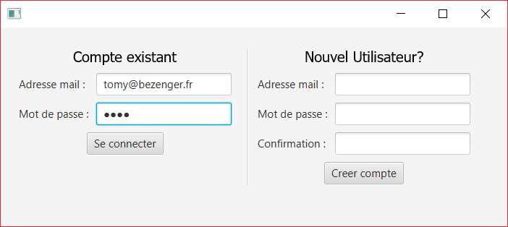

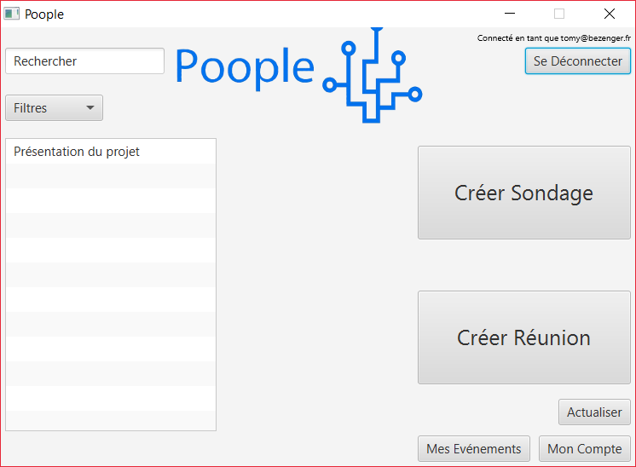
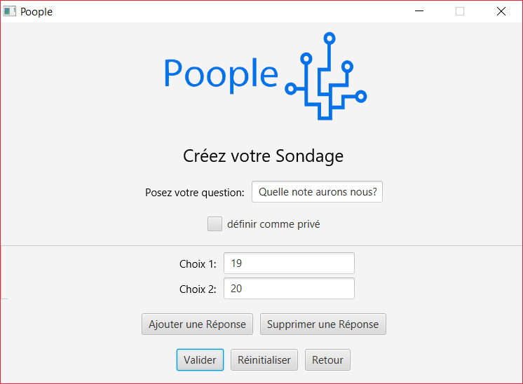
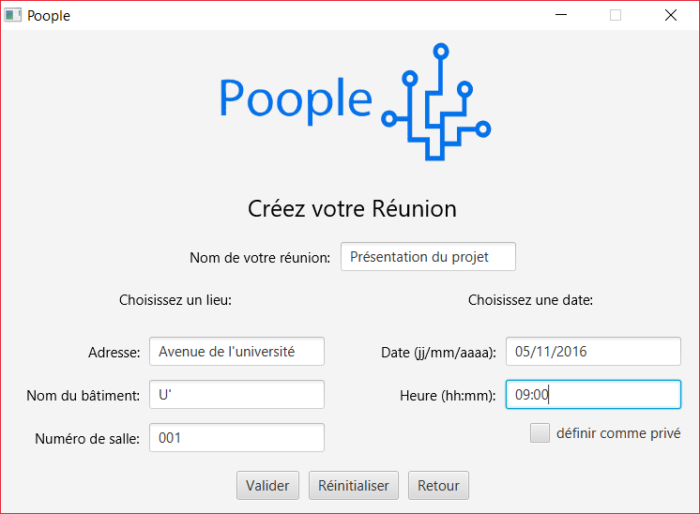

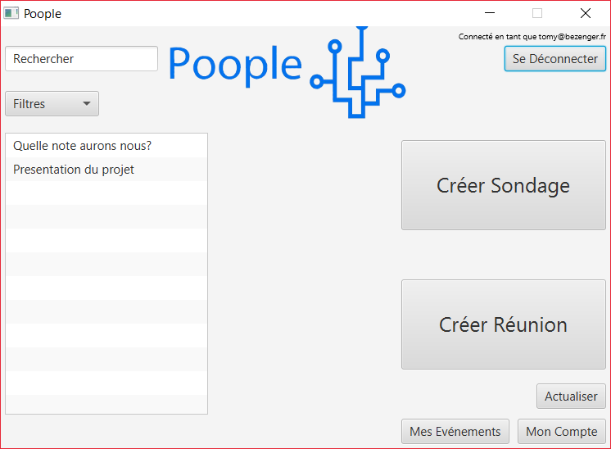
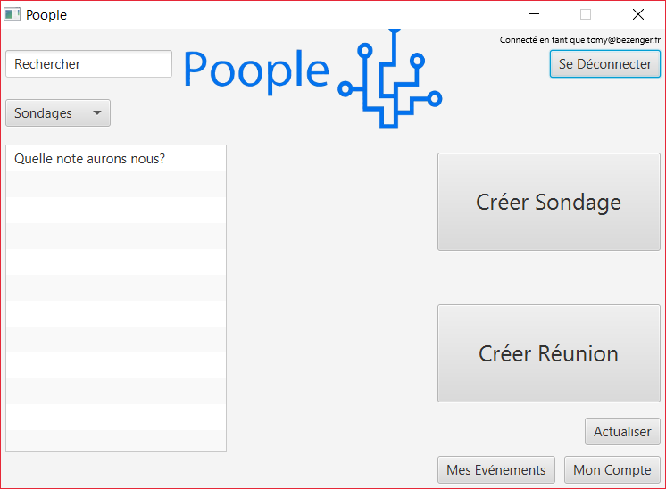

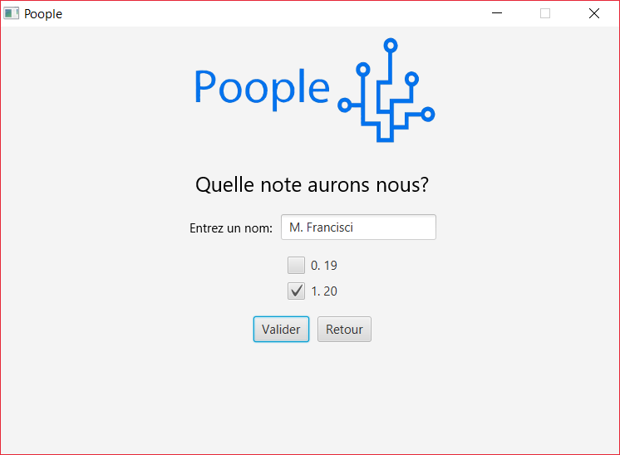

IX. Difficultés rencontrées
La principale difficulté rencontrée fut la motivation, en effet nous avons mis beaucoup de temps à nous lancer réellement dans ce projet, non pas que le sujet manque d’intérêt, mais plutôt pour des raisons personnelles.
Les autres difficultés rencontrées furent essentiellement axées sur la découverte de javaFX pour Lois Tonnet et Tomy Bezenger, ainsi que le respect du pattern MVC autour duquel nous avons eu plusieurs débats, mais dans l’ensemble nous n’avons pas réellement eu de difficultés techniques lors de l’implantation du projet.

X. Perspectives d’évolution
Afin d’améliorer la visibilité de l’application nous pourrions la lier avec des réseaux sociaux tels que Facebook ou Twitter.
Il est également possible d’améliorer l’ergonomie de l’application afin de la rendre plus facile à utiliser, mais nous étions à cours de temps et nous avons préféré avoir une partie fonctionnelle à fournir plutôt que de promettre des fonctionnalités que nous ne serions pas sûrs de pouvoir implanter.

